5个动作提高燃脂效果！原来只需轻轻一跳？

提高燃脂效果，原来只需轻轻一跳？

我们都知道，有氧运动对燃脂的效果最好，但是不同的动作，燃脂效率也有区别。今天，小编就为大家介绍一种最最最简单，却又最最最能提高燃脂效率的动作，那就是——跳！

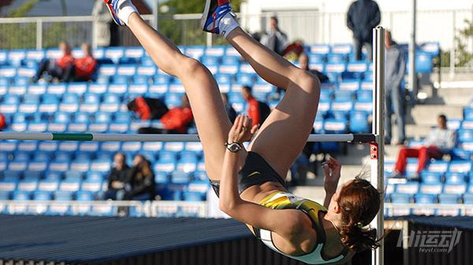

再具体点，就是在锻炼中加入可以让你身体短时间腾空的动作。

做这些动作需要你一定的爆发力，同时在你腾空和着地时，身体为了产生或吸收这部分力量，会调动更多肌肉。

其实仔细想想你就会发现，只要是和跳有关的运动，运动员的身材都会特别匀称，比如篮球，跳高，跨栏等无一例外。

可以说，跳在其中扮演着极其重要的角色。

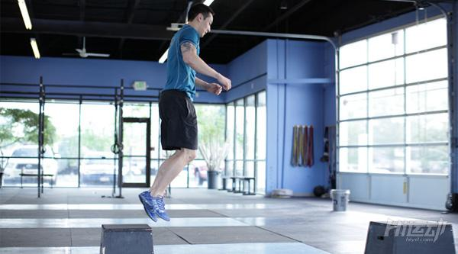

这也是为何各种HIIT锻炼里，都会包括跳跃/腾空动作，因为这些动作能在短时间里迅速提高心率，让你持续燃走更多脂肪。

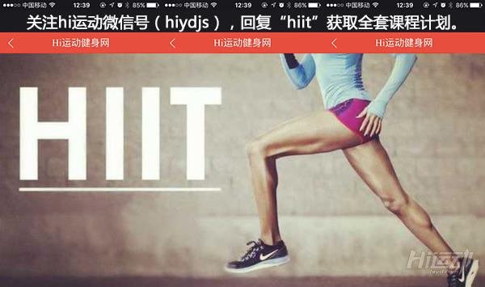

如果你平时更喜欢慢跑这样的低强度有氧，那么可以在锻炼的最后加入10分钟左右的跳绳或者开合跳作为补充，这一小段补充动作可以让燃脂效果上一个台阶哦！

下面来点干货，那些带有“跳跃”的锻炼动作，既练肌肉，又能加速燃脂！

砸球

让球腾空同样需要你的爆发力，锻炼腹肌的好方法。

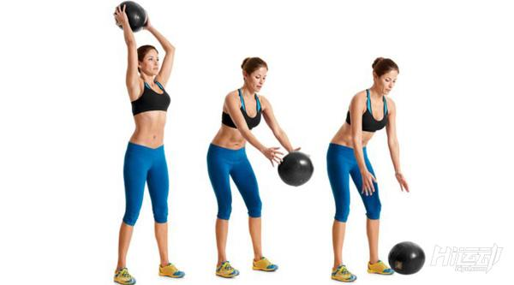

拍手俯卧撑

对胸肌锻炼非常明显，不要被动作吓到，其实在很多健身网站上，这也只是个初级动作

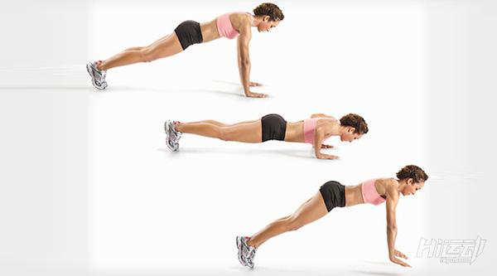

仰卧投球

主要锻炼肩膀，同时锻炼胸肌和腹肌的动作。

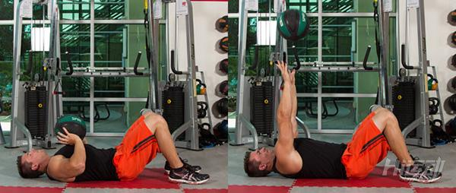

深蹲跳

锻炼大腿的好方法，适合加入HIIT动作里

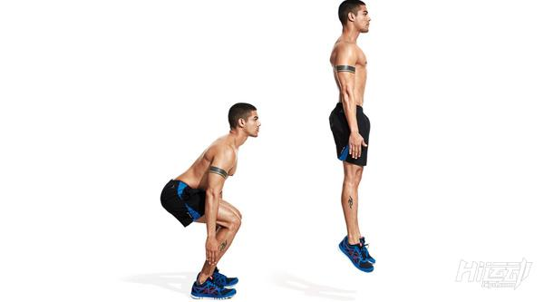

屈膝跳

锻炼大腿后侧肌肉

